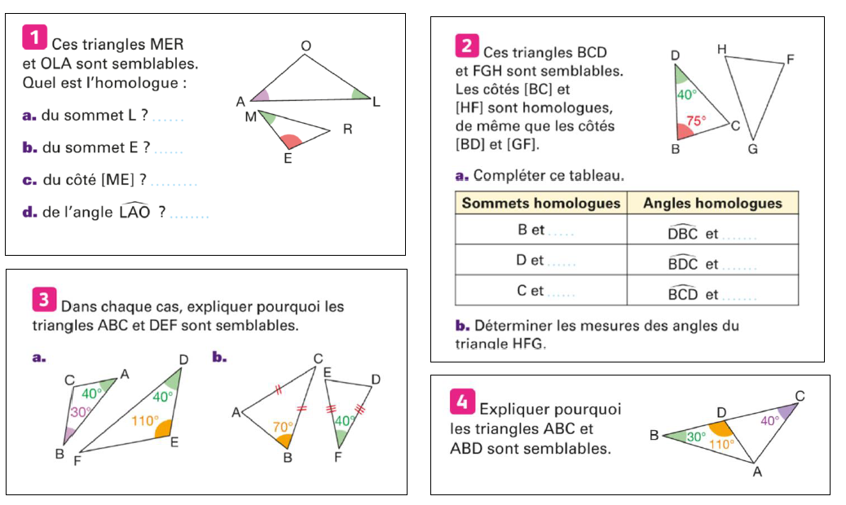**Reconnaître des triangles semblables**

**Reconnaître des triangles semblables**